附件2
线上申报操作指南

目录

一、登录.........................................7
1.1登录网址....................................7
1.2登录页面....................................7
1.3第一次登录修改密码及密码验证方式............7
1.4平时修改密码................................8
二、修改完善履历................................11
2.1我的履历...................................11
2.1.1新建履历.................................11
2.1.2修改履历.................................13
2.2履历审核记录...............................15
2.3个人履历修改...............................16
三、人才项目....................................16
3.1人才项目申报...............................16
3.2我的申报...................................19
3.3我的关注...................................20

- 登录

1.1登录网址
在360或谷歌浏览器中输入网址：https://www.fyrc.gov.cn/（如下图所示）
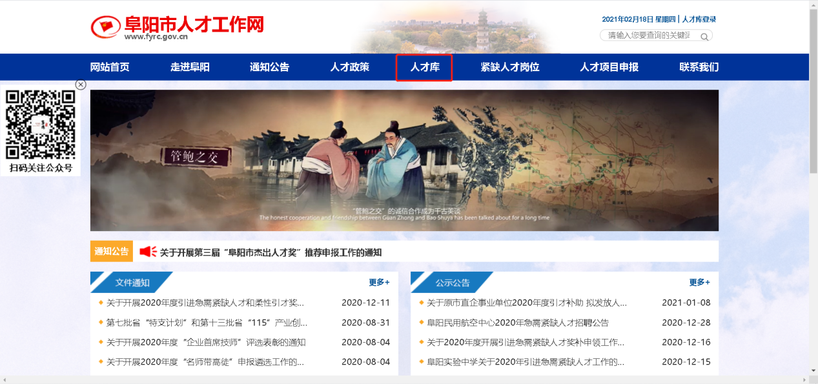

1.2登录页面
点击“人才库”进入后台登陆页面（如下图所示）
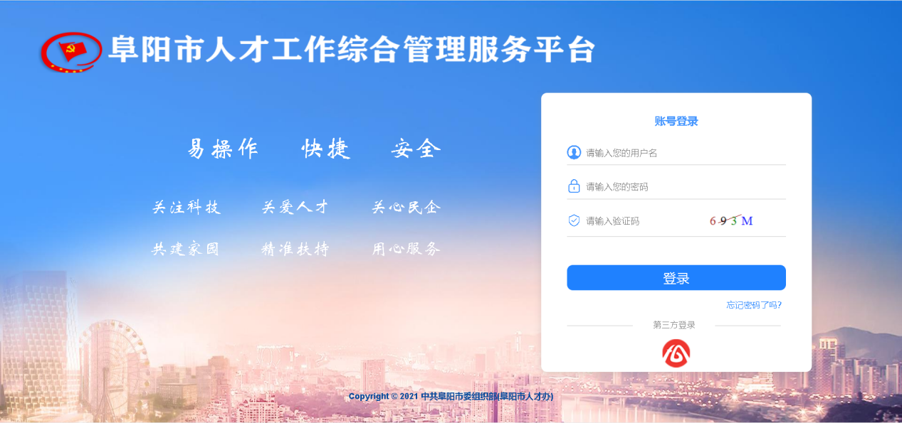

1.3第一次登录修改密码及密码验证方式
第一次登陆输入账号和原始密码及验证码，点击“登录”按钮进入修改密码页面，输入原始密码，新密码。重复新密码及验证码，点击“提交”按钮，输入完成后每个输入框后面会显示绿色的对号。
密码规则：大写字母+小写字母+数字+特殊字符（英文状态下的：!、@、#、$、%），密码长度不低于8位（顺序不限）
密码修改完成后会重新进入登陆页面，输入账号及新密码进入首页（如下图所示）
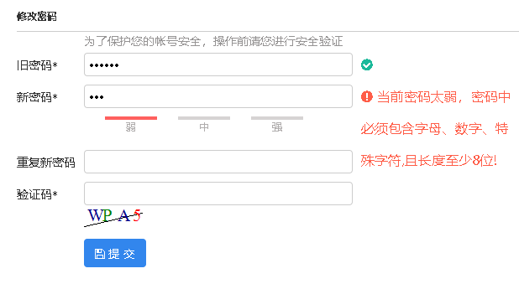

1.4平时修改密码
登陆后点击右上角个人名称，点击“个人信息”进入信息浏览页面，点击“修改密码”输入旧密码，新密码，重复新密码及验证码点击“提交”按钮即可完成修改密码（如下图所示）
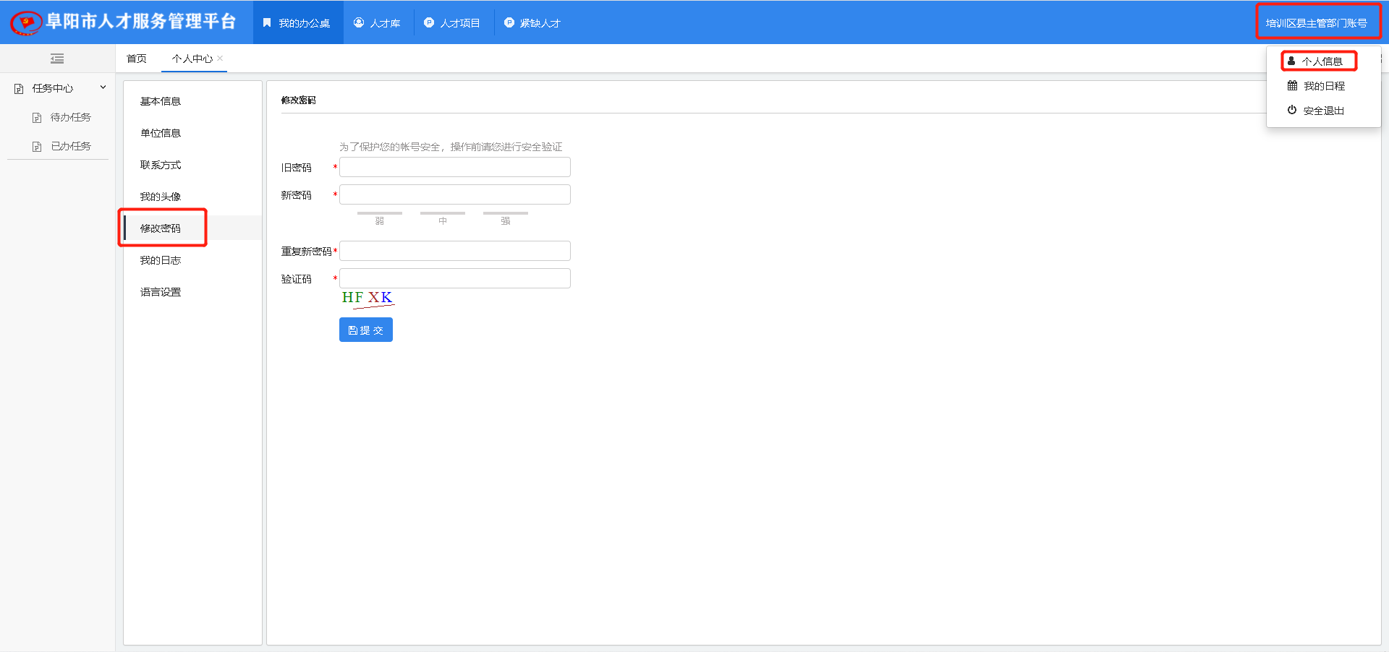
注：若系统内没有帐号请联系单位管理员添加帐号
（1）公司管理员登录单位帐号进入后在人才库-->用户管理中新增个人账户。
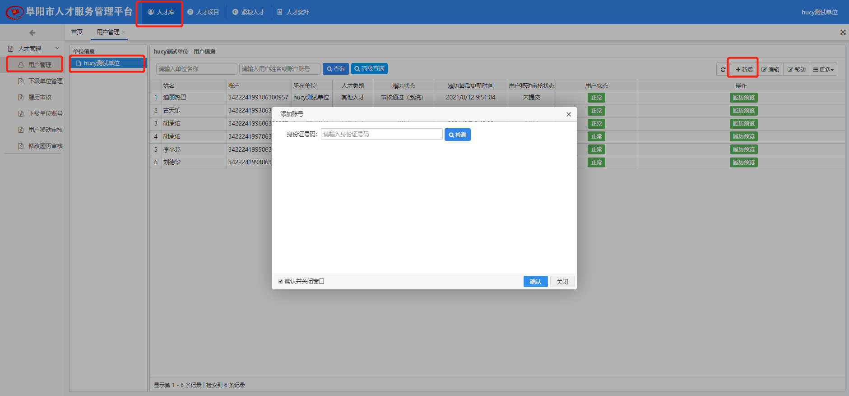
（2）在身份证号码框中输入想要添加的用户身份证号码，点击左侧“检测”按钮。
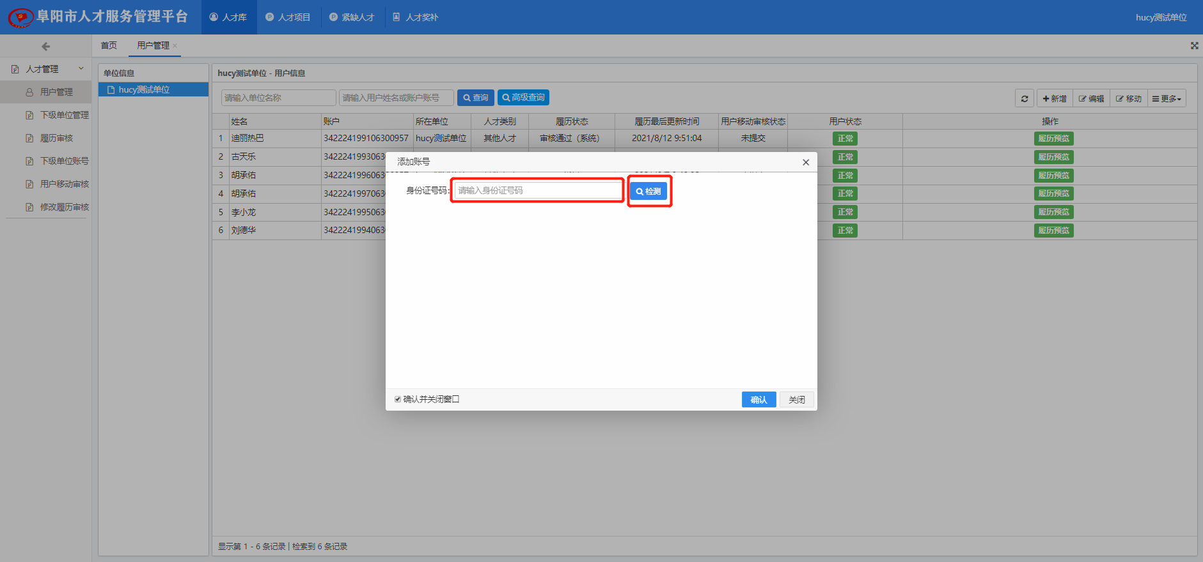
（2.1）系统中已存在帐号且帐号在本单位的情况下无需添加新账号，若忘记密码，管理员可在用户管理中重置密码。
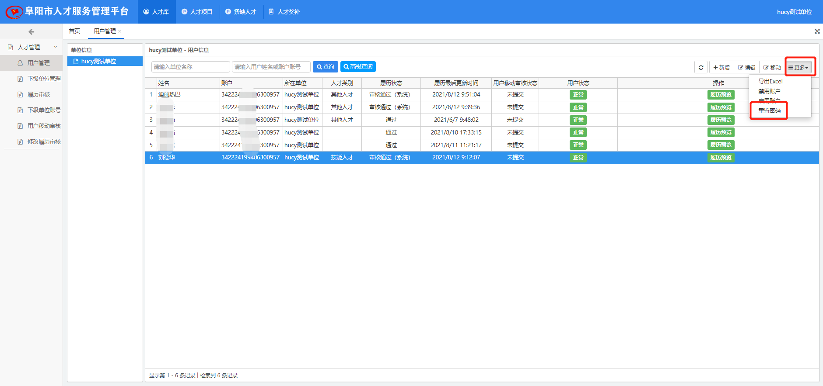
（2.2）系统中已存在帐号且帐号不在本单位的情况下无需添加新账号，请联系之前单位管理员进行帐号移动，本单位管理员在用户管理-->用户移动审核中审核通过即可将此人员移动到本单位下。
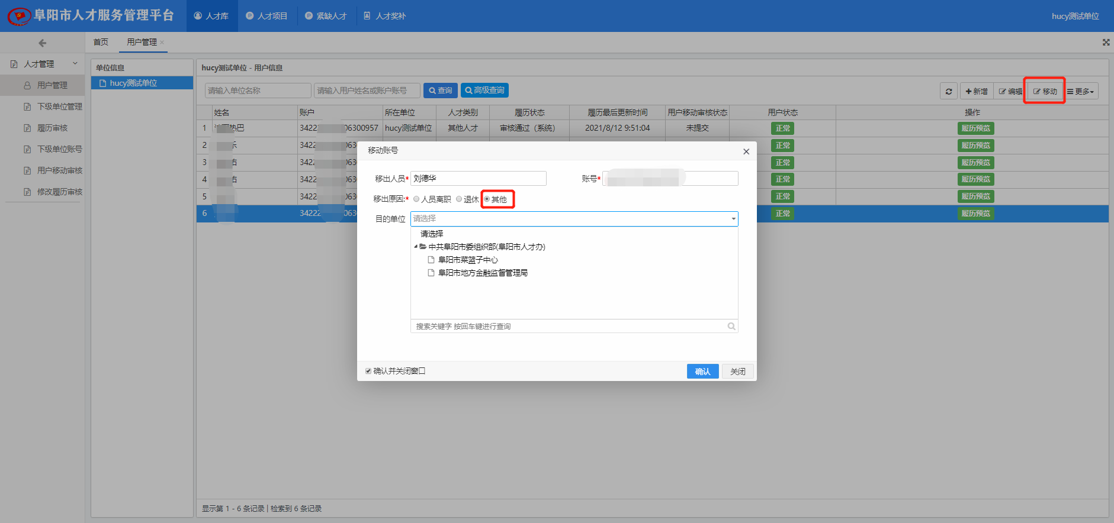

二、修改完善履历

2.1我的履历

2.1.1新建履历
步骤1：登录人才综合服务管理平台后点击【人才库】-->我的履历
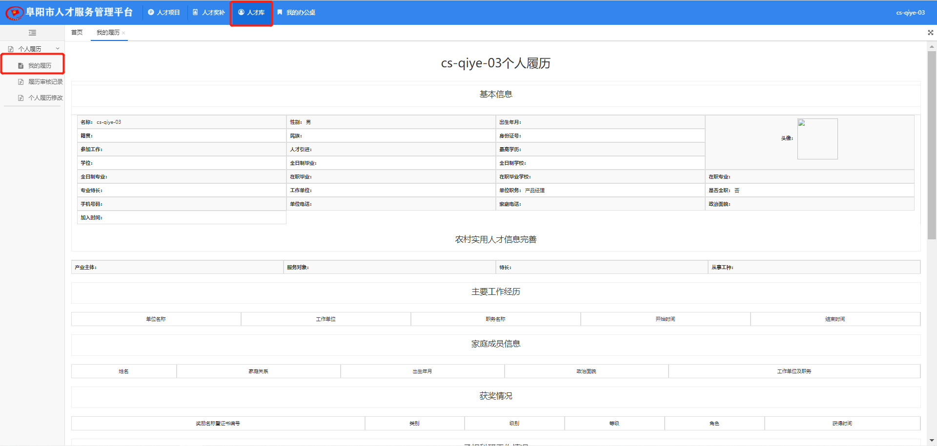

步骤2：滑动右侧滚动条到最底部，点击“编辑”按钮进入编辑界面
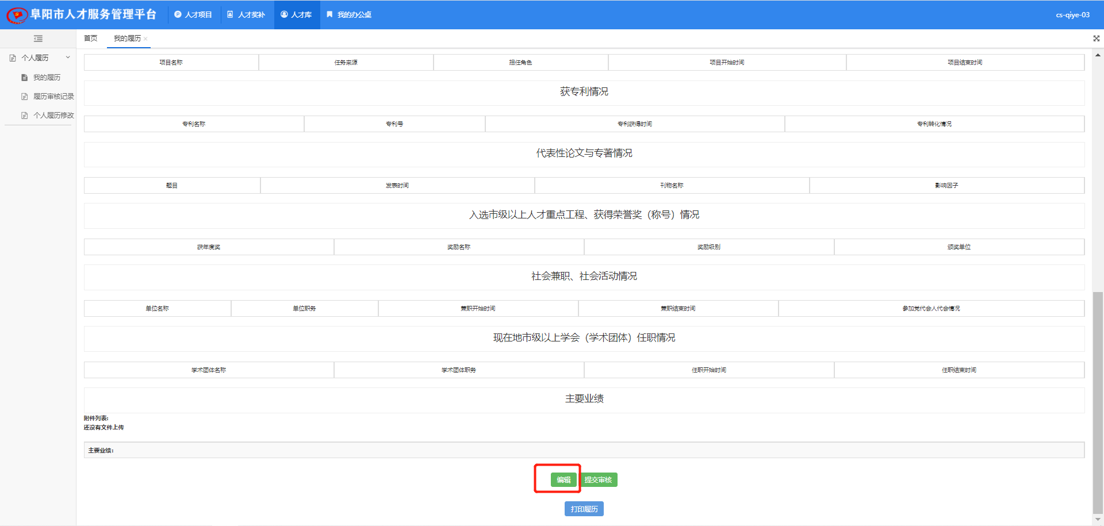
步骤3：将基本信息填写完整
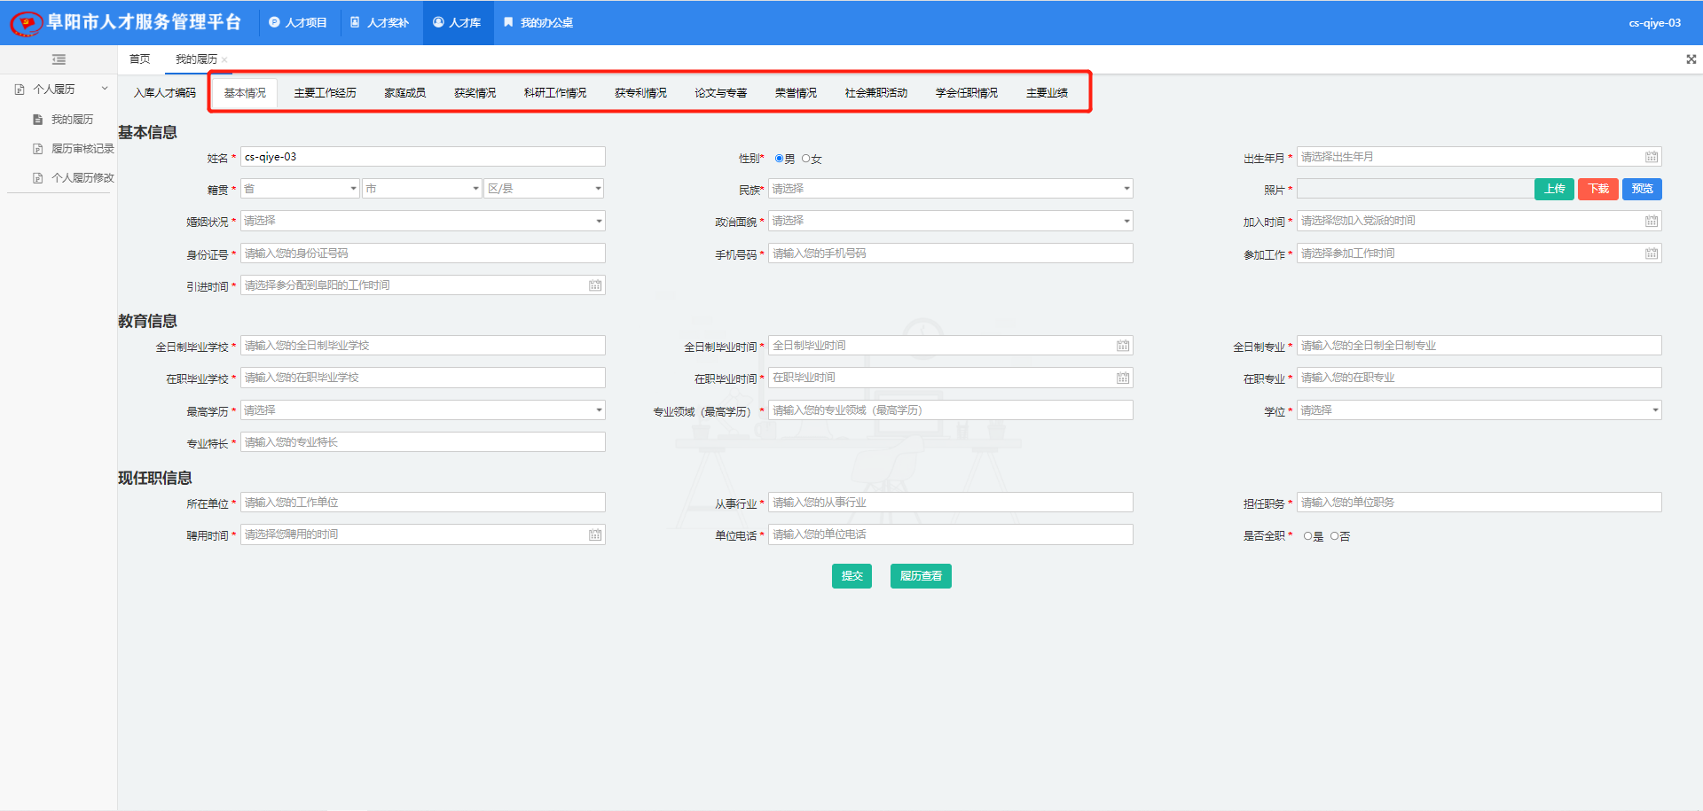
步骤4：点击“履历查看”按钮查看信息是否完整，若信息完整无误滑动到页面最底部点击“提交审核”等待单位管理员审核，若信息填写不完整，请点击“编辑”按钮继续完善。
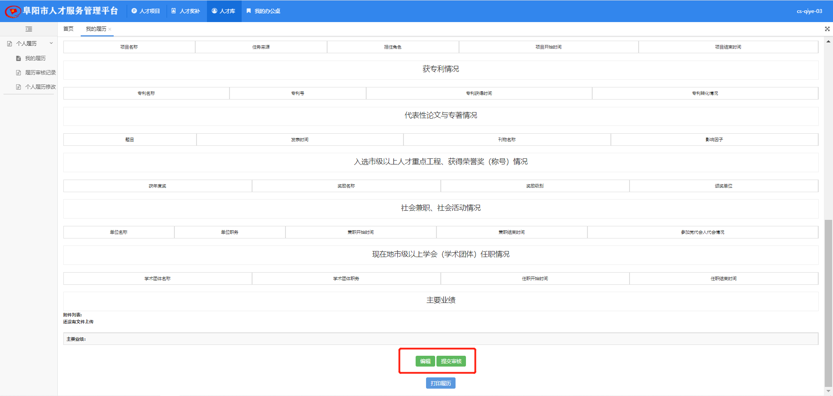

2.1.2修改履历
若自身履历发生变化需要重新修改履历，请按以下步骤操作
步骤1：登录人才综合服务管理平台后点击【人才库】-->我的履历
步骤2：滑动右侧滚动条到最底部，点击“申请修改”按钮，并在“申请事由”中填写修改履历的原因，点击“确认”按钮提交单位管理员审核。
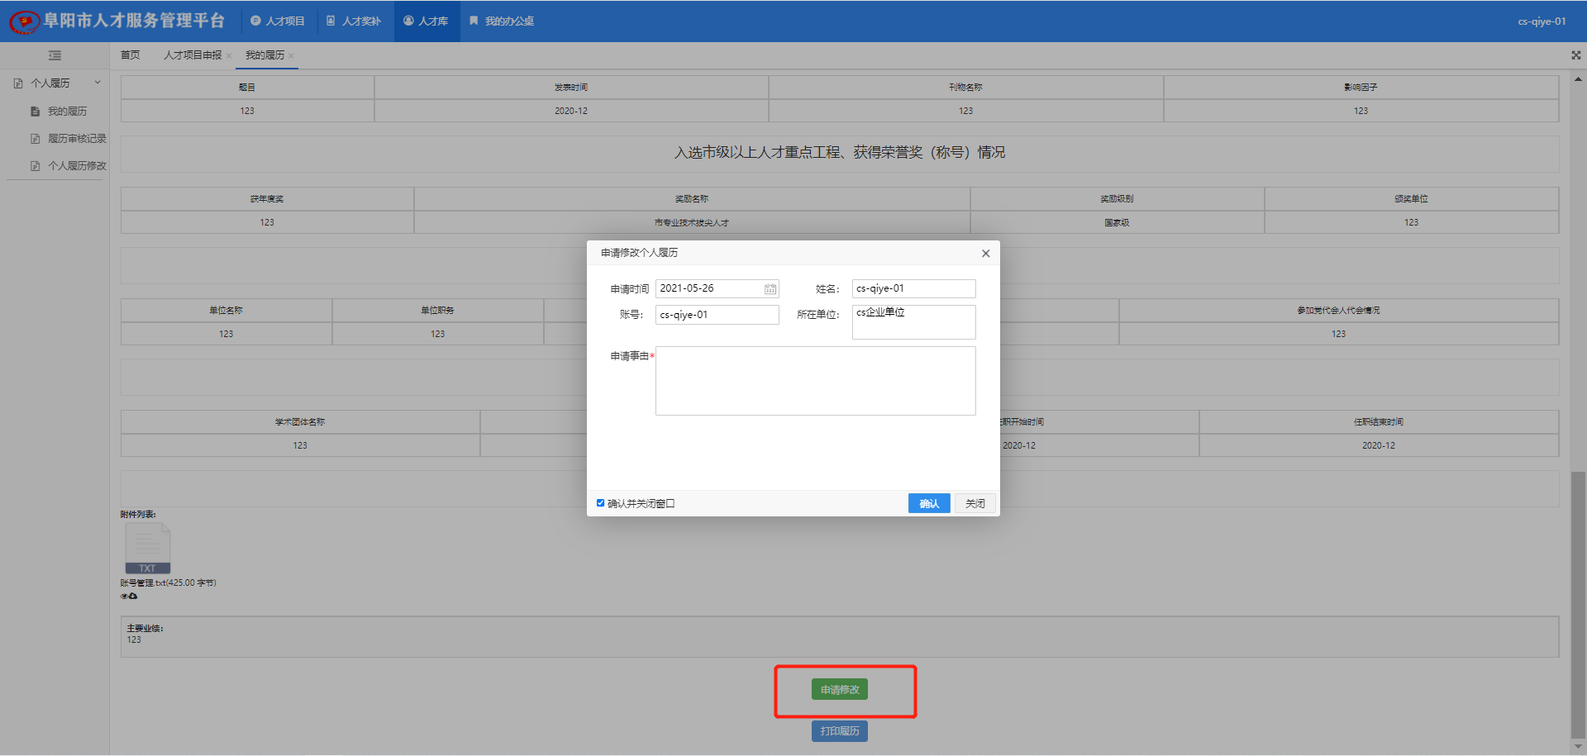
步骤3：单位管理员审核通过后，进入此页面滑动右侧滚动条到最底部，点击“编辑”按钮进入编辑界面
步骤4：将基本信息填写完整
步骤5：点击“履历查看”按钮查看信息是否完整，若信息完整无误滑动到页面最底部点击“提交审核”等待单位管理员审核，若信息填写不完整，请点击“编辑”按钮继续完善

2.2履历审核记录
路径：【人才库】-->履历审核记录
此页面展示的是履历提交审核的记录
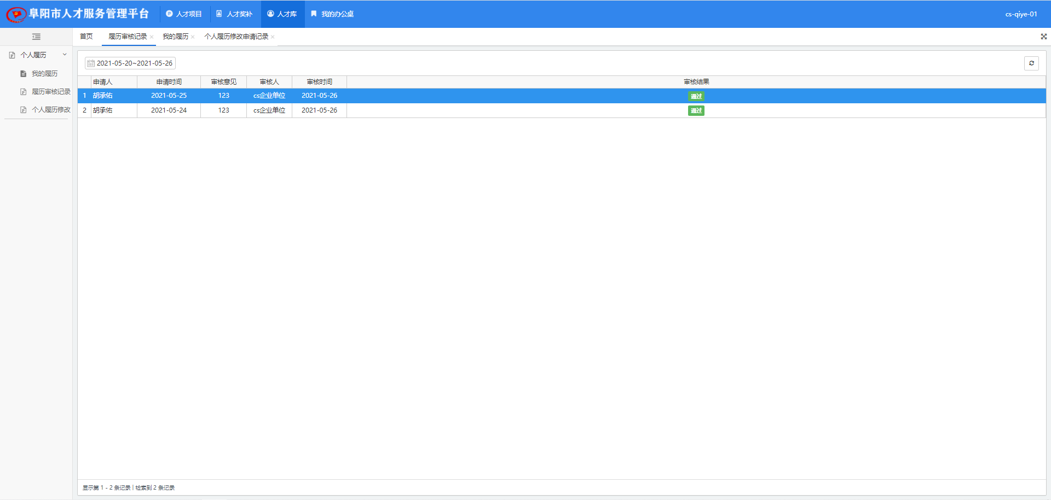

2.3个人履历修改
路径：【人才库】-->个人履历修改
此页面展示的是提交履历修改申请的记录
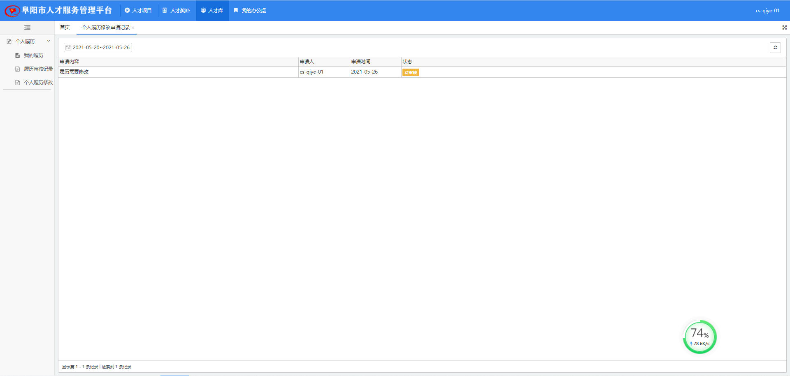

三、人才项目

3.1人才项目申报
路径：【人才项目】-->人才项目申报
点击此页面项目上的红心，可关注此项目，并将此项目放入【我的关注】中，再次点击红心可取消关注。
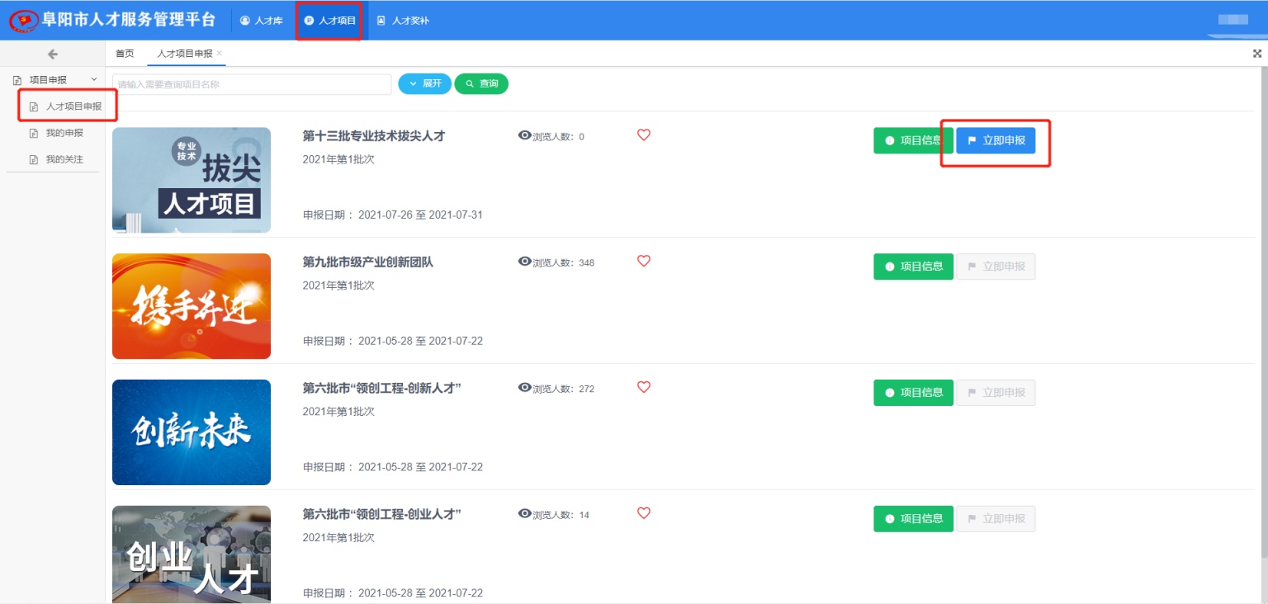
项目信息：点击“项目信息”按钮跳转项目信息详情页面，可查看项目详细信息
立即申报：
如果在申请项目的前三天内已经修改过履历，则：点击“立即申报”按钮进入项目表单填写页面。按要求填写完信息后点击“保存”按钮或“提交”按钮。
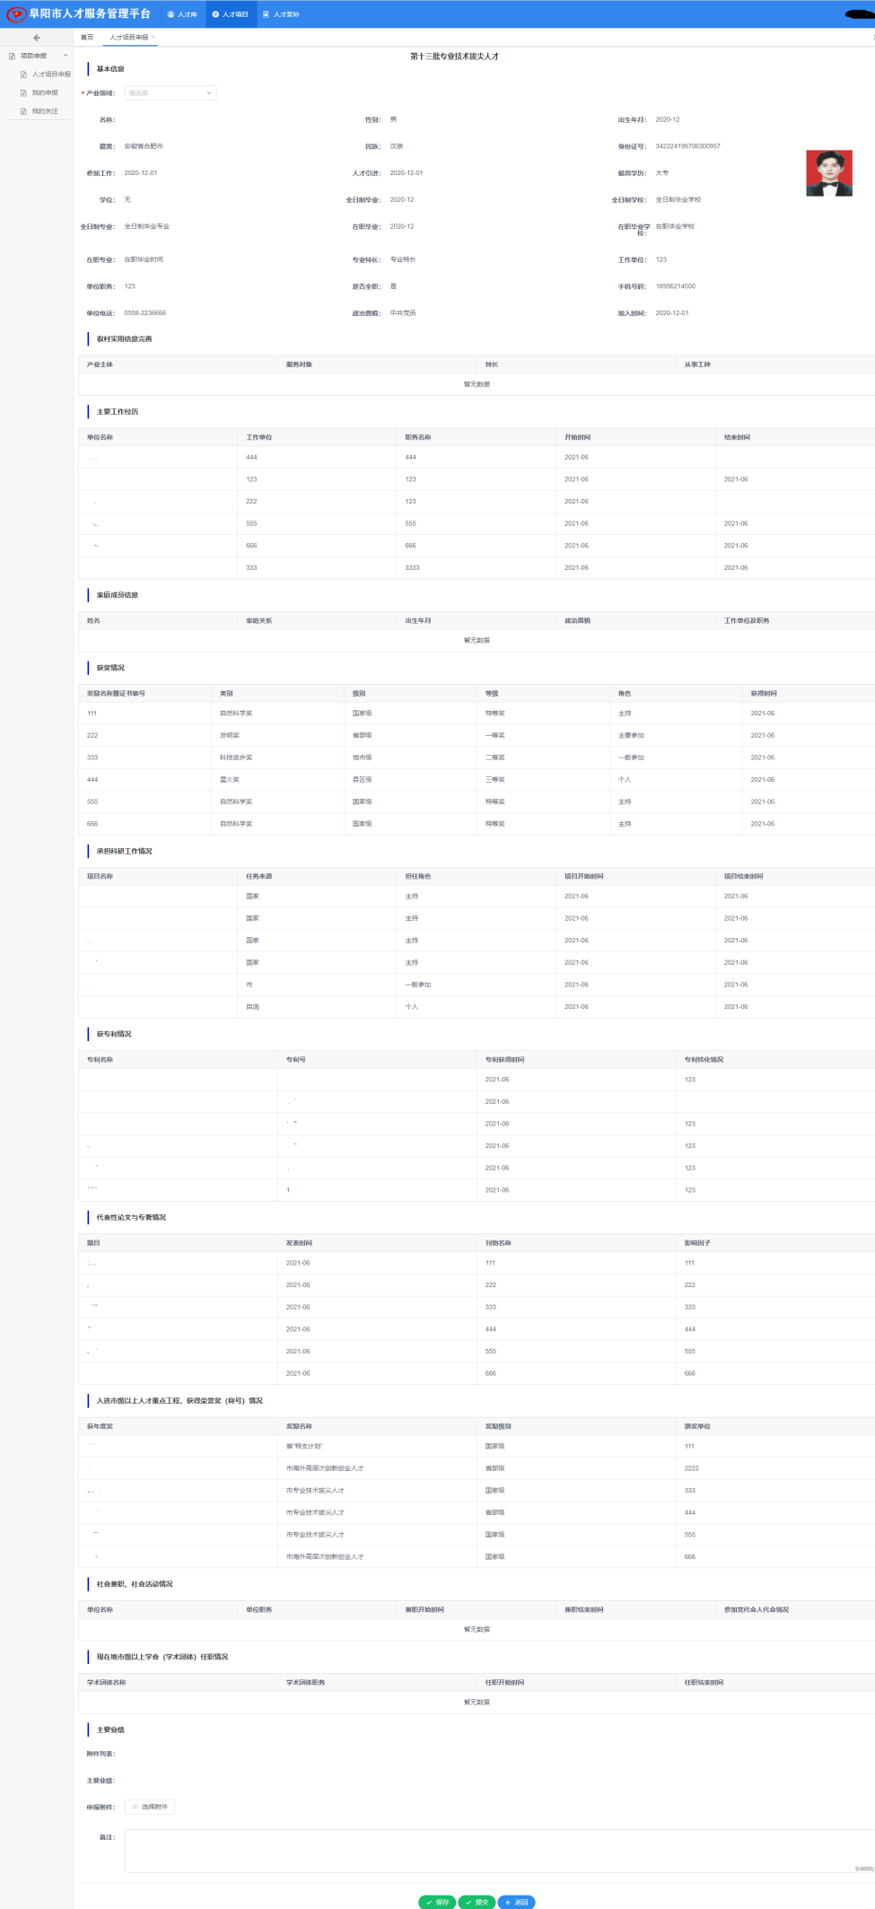
如果在申请项目的前三天中没有更新过自己的履历，则系统会提示：“履历已过3天有效期，请先更新履历后在申请，确定去更新履历吗？”请点击“确认”按钮跳转至履历修改页面。编辑履历后请重新进入【人才项目申报】模块，点击“立即申报”按钮进入申报详情页面。
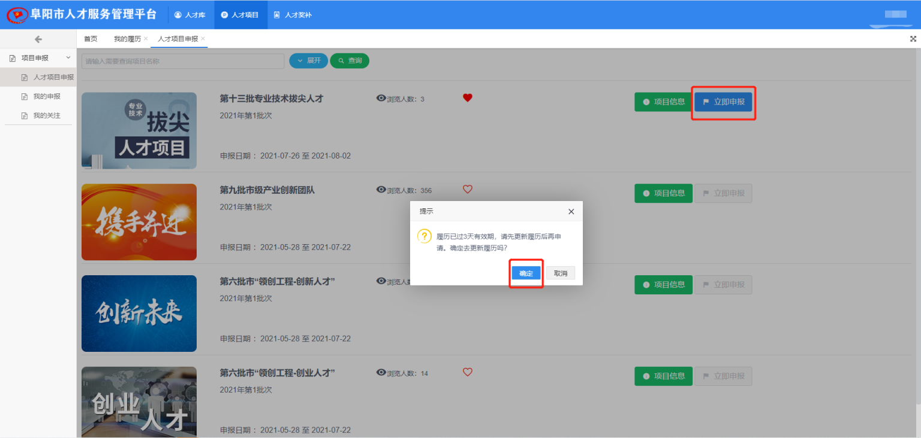
注：点击“保存”只是将申报项目信息保存在“我的申报”模块中，并没有提交给上级单位审核。此时的项目信息是可以随时进行修改的
点击“提交”按钮将申报项目提交给上级单位进行审核，一旦提交后之后只有上级单位退回到个人的时候，个人才能进行编辑修改。

3.2我的申报
路径：【人才项目】-->我的申报
【我的申报】页面放的是个人用户保存或提交审核的申报项目，审核单位审核不通过的页面也可以在【我的申报】页面中点击编辑重新审核。
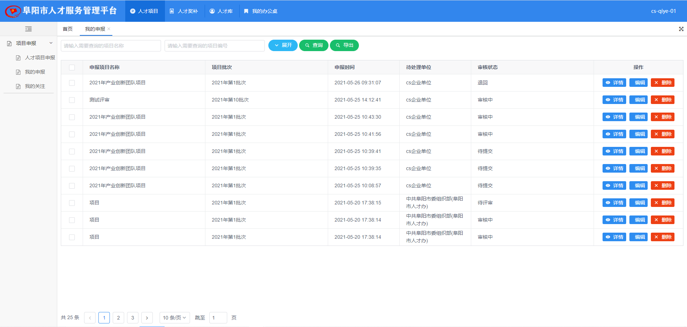
注：提交给单位审核后，在单位没有进行审核之前，用户可随时修改个人信息，修改信息提交后单位审核界面将会自动进行更新。

3.3我的关注
路径：【人才项目】-->我的关注
【我的关注】页面放的是在我的申报页面中点击红心关注后的项目，点击“取消关注”按钮可取消关注此项目。
